**Задача 1:**

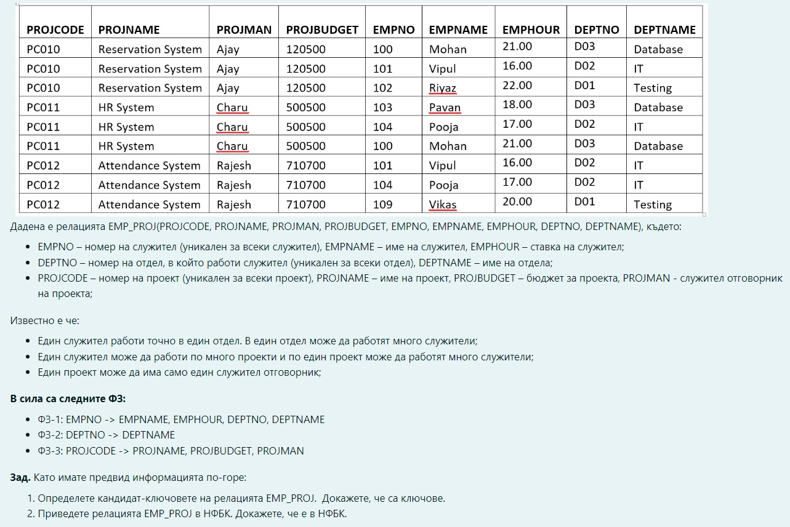

**Решение на задача 1:**

1. Кандидат-ключове:

{ EMPNO }, { DEPTNO }, { PROJCODE },

{ EMPNO, DEPTNO }, { EMPNO, PROJCODE }, { DEPTNO, PROJCODE },

{ EMPNO, DEPTNO, PROJCODE }.

* { EMPNO } не е ключ, защото покритието му е { EMPNO, EMPNAME, EMPHOUR, DEPTNO, DEPTNAME }.
* { DEPTNO } не е ключ, защото покритието му е { DEPTNO, DEPTNAME }.
* { PROJCODE } не е ключ, защото покритието му е { PROJCODE, PROJNAME, PROJBUDGET, PROJMAN }.
* { EMPNO, DEPTNO } не е ключ, защото има покритие { EMPNO, EMPNAME, EMPHOUR, DEPTNO, DEPTNAME }.
* **{ EMPNO, PROJCODE }** е суперключ, защото покритието му е цялото множество от атрибути. Вече знаем, че { EMPNO } и { PROJCODE } не са ключове, тоест не можем да махнем нито EMPNO, нито PROJCODE, следователно **{ EMPNO, PROJCODE }** е ключ за релацията EMP_PROJ.
* { DEPTNO, PROJCODE } не е ключ.
* { EMPNO, DEPTNO, PROJCODE } е суперключ, но не е ключ, защото можем да махнем DEPTNO.

1. Привеждане в НФБК:

* Атрибутът **EMPNO** от лявата страна на **ФЗ-1** не е суперключ за релацията **EMP_PROJ**, затова я разделяме на релациите:

**Emps_deps**(EMPNO, EMPNAME, EMPHOUR, DEPTNO, DEPTNAME)

**Projects**(EMPNO, PROJCODE, PROJNAME, PROJBUDGET, PROJMAN)

* Във **ФЗ-2** **DEPTNO** не е суперключ за **Emps_deps**, следователно я разделяме:

**Departments**(DEPTNO, DEPTNAME)

**Employees**(EMPNO, EMPNAME, EMPHOUR, DEPTNO)

**Projects**(EMPNO, PROJCODE, PROJNAME, PROJBUDGET, PROJMAN)

* Във **ФЗ-3 PROJCODE** не е суперключ за **Projects**, следователно я разделяме:

**Departments**(DEPTNO, DEPTNAME)

**Employees**(EMPNO, EMPNAME, EMPHOUR, DEPTNO)

**Projects**(PROJCODE, PROJNAME, PROJBUDGET, PROJMAN)

**Working_on**(EMPNO, PROJCODE)

Всички функционални зависимости изпълняват условието от дефиницията на НФБК. Следователно НФБК на релацията **EMP_PROJ** e:

**Departments**(DEPTNO, DEPTNAME)

**Employees**(EMPNO, EMPNAME, EMPHOUR, DEPTNO)

**Projects**(PROJCODE, PROJNAME, PROJBUDGET, PROJMAN)

**Working_in**(EMPNO, PROJCODE)

**Задача 2:**

Трябва да се направи база от данни за Застраховки на автомобили. За автомобил трябва да се пази информация за номер на лиценз – уникално число за всеки автомобил, модел и година. Всеки автомобил е притежание точно на един клиент. Един клиент може да има много автомобили. За клиента се пази информация за номер на клиент – уникално число за всеки клиент, адрес и име. Всяка кола може да претърпи много инциденти (катастрофи). В един инцидент може да участва повече от един автомобил. Всеки инцидент се характеризира с номер на инцидент – уникално число за всеки инцидент, място и дата на инцидента. За всяка кола участвала в инцидент, трябва да се пази и информация за изплатената сума от застраховката на тази кола за този инцидент. По дадената информация по-горе, определете ФЗ между атрибутите.

**Решение на задача 2:**

**Атрибути:**

license, model, year, client_id, address, name, crash_id, location, date, money_paid.

**Функционални зависимости:**

F1: license -> model, year // license е уникално число за всеки автомобил.

F2: client_id -> address, name // client_id е уникално число за всеки клиент.

F3: crash_id -> location, date // crash_id е уникално число за всяка катастрофа.

F4: license -> client_id // „Всеки автомобил е притежание точно на един клиент.“

F5: license, crash_id -> money_paid // По дадена кола и катастрофа, в която е участвала,

// може да определим изплатената сума по застраховката.